V Knjižnici Bistrica ob Sotli pripravljamo pravljično popoldne za najmlajše
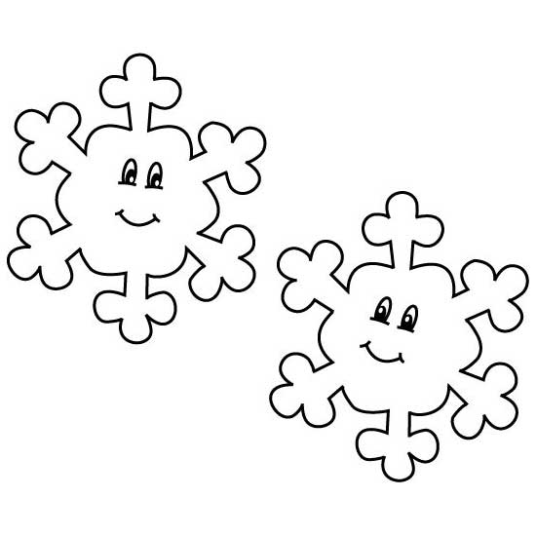 Kravica Katka:

ZIMSKI MRAZ

z Jožico Kunst

Dobimo se v petek, 15. 1. 2016 ob 15:30.

Vabljeni!

